№ 56 ЖББОМ «ЖАС МҰҒАЛІМ» МЕКТЕБІНДЕ ЖҮРГІЗІЛГЕН
ІС ШАРАЛАР ТУРАЛЫ АНЫҚТАМА
2023-2024 ОҚУ ЖЫЛЫ

Жас мамандардың
білімі бойынша сапалық құрамы

 | 2020-2021 | 2021-2022 | 2022-2023 | 2023 - 2024
Білімі
Барлық мұғалімдер саны | 19 | 25 | 23 | 24
Жоғары білімді, саны\% | 16/ 84 % | 21/ 84 % | 20/ 86% | 18/75 %
Орта білімді, саны % | 3/ 15% | 4/ 16 % | 3 /13% | 6/25 %

Жас мамандардың біліктілік санаты бойынша сапалық құрамы:

 | Біліктілік санаты
 | 2020-2021 | 2021-2022 | 2022-2023 | 2023 – 2024
Педагог -,саны/ | 4/ 21% | 2 /8 % | 2/ 8 % | 14/58
Педагог-модератор,саны/ | 5/ 26 % | 12 / 48 % | 8/ 34 % | 7/29
Санатсыздар, саны/ | 10/ 52 % | 11 / 44 % | 13/ 56 % | 3/12
Магистр дәрежесі |  | 2 | 1 | 1

Мектептегі «Жас маман» мектебінің мақсаты тәлімалушыларға тәжірибелік көмек көрсету, теориялық және практикалық білімдерін жетілдіре отыра білім сапасын арттыруға бағыт, бағдар беру. Ұстаздық жолында шығармашылық табысқа ұмтылған мектептің жас мұғалімдері ұрпақ тәрбиесіндегі еңбектерінде жауапкершілікті жоғары бағалайтынын аңғартты.
Мектептің білім беру қызметін көрсету аясында жас мамандардың сандық және сапалық құрлымының жылдан –жылға тұрақты өсуіне әсер етіп отыр. Тәжірибелі педагогтар мен жас мамандар өткізілетін іс –шаралардың барысында қазіргі заман жаңартылған білім бағдарламасында қолданылатын әдіс-тәсілдердің шын мәніндегі тиімді және сапалы жақтарын көрсетіп отырады. Педагогикалық тәжірибе алмасу мақсатында міндеттерін жыл бойы атқарылған әдістемелік кеңестер,семинар практикумының орны ерекше. Өз білімдерін тұрақты түрде жетілдіре алады.
Оқу жылының басында әрбір жас мамандарға мектеп директорының бұйрығы бойынша тәжірибелі мұғалімдерден тәлімгер – мұғалім тағайындалып бекітілді.
«Жас маман» мектебінің мақсаты:
1.Кәсіби бейімделуде жаңадан жұмысын бастаған мұғалімге көмек көрсету
2.Үздіксіз өз білімін көтеруде жас мұғалімдердің қажеттіліктерін қанағаттандыру, типтік қателіктердің алдын алу, ескерту, мүмкін болатын жолдарды іздестіру
3.Алдыңғы қатарлы іс-тәжірибені оқу-тәрбие үрдісіне шығармашылықпен енгізуде нақты көмек көрсету
«Жас маман» мектебінің міндеттері:
1. Жас мұғалімдер үшін жеке және топтық көмектер көрсету, семинар-практикумдар ұйымдастыру
2. Жас педагогтардың кәсіби қажеттіліктерін оқып-үйренуді ұйымдастыру, өз білімін жетілдіруде көмектесу
Оқу жылының басында «Жас маман» мектебінің жылдық жоспары жасалып, мектеп директоры бекітті.
Ұйымдастырылған отырыс барысында оқу сабақтарын және сыныптан тыс шараларды ұйымдастыру әдістемесі бойынша сұрақтар талданды. Электронды күнделікті жүргізудің, оқушылардың дәптерлерін, күнделіктерін, жеке іс-қағаздарын жүргізудің және тексерудің талаптарымен таныстыру мақсатында көмектер ұйымдастырылды. Тәрбие жұмысын жоспарлау, күнделікті сабақты жоспарлау, сабақ типі мен түріне сәйкес оның әдістемелік құрылымын жобалау, сабақ түріне сәйкес оқытудың тиімді құралдары мен әдістерін таңдау т.б. сұрақтар бойынша, яғни «Қазіргі сабақтарға қойылатын негізі талаптар», «Сабаққа өзіндік талдау», «Қазіргі сабақ. Ол қандай болуы керек?»,«Мұғалім қызметінің міндеттері» атты тақырыптарда практикумдар өткізілді.

ТӘЛІМГЕРЛІК – ЖАС МАМАНДАРДЫҢ КӘСІБИ ДЕҢГЕЙІН АРТТЫРУДЫҢ МАҢЫЗДЫ БАСТЫ ҚАДАМЫ.

Жас маман –менің мәртебем,
Мен-баспалдақ.
Мен арқылы шырқасын ол аспандап,
Мерейленем,
Бой сергіп жасарамын,
Жас маманға ақ жарқын жол ашқанда-ақ
Тәлімгерлік –ұзақ уақытқа созылатын, тәлімгер мен тәлімалушы педагог арасында сенімді жеке тұлғаға бағытталған қарым қатынас құру үдерісі.
Жас маман Жылқыбаева Арай Асқарқызының тәлімгері бола отырып, негізгі мақсаттары мен міндеттерді анықтадым.
Мақсаты: тәжірибелік көмек көрсету, жас маманға жетілдіру мәселелері бойынша теориялық және практикалық білімді және оның сапасын арттыру.
Міндеттері:• Жас маманның қажеттілігін үздіксіз қалыптастыруды жалғастыру, әдіс-тәсілдерімен оқыту және тәрбиелеу, үйрету.
• Мұғалімге көмектесу, өз қол жеткізу педагогикалық ғылым мен озық педагогикалық тәжірибені шығармашылықпен, идеяларын оқу-тәрбие процесін еңгізу.
• Шығармашылық жұмысының жеке стилін; кәсіптік бастауыш педагог нақты білімді және іскерлікті қолдану теориясын практикада қалыптастыру.
Осындай мақсатты жүзеге асыру барысында тәжірибелі ұстаз Алмыш Фаузия Асабайқызы жас маман Арай Асқарқызына әдістемелік қолдау көрсетіп келеді.

Мұғалімнің мақсаты-тәлімгерге өз әлеуетін тезірек табуға және ашуға, дағдыларды дамытуға, кедергілерді жеңуге және алға қойған мақсаттарына жетуге көмектесу. Тәлімгерлік шеңберінде Б. Е. Қалдырова жас маман, математика пәнінің мұғалімі К. Т. Аманжоловқа бағыт – бағдар бере отырып, тәжірибе бөліседі, практикалық дағдыларды үйретеді.
🔹Тәлімгерлік - тәлімгер мен тәлім алушының арасында, сенімді, жеке тұлғаға бағытталған қарым – қатынаc құру үдерісі. Ол тәлім алушының педагог ретінде қалыптасуы мақсатында өзінің білімін, ойлауын тәжірибелік іс амалдардың тиімділігін жеткізуде айтарлықтай қарқын алуына көмектеседі.
Тәлімгерлік тәлім алушыға білімін, тәжірибесін беріп, жоғары мүмкіндіктерінің ашылуына көмектеседі.
♦️Жас маман Әбдісамат Исламбек Ғалымжанұлы. Оның бойында ұстаздыққа тән жеке қасиеттер көп. Атап айтқанда мақсатқа ұмтылғыштық, ұйымшылдық , жауапкершілік, шығармашылық қабілет, ізденімпаздық, белсенділік.
🔹Басты мақсаты - білікті маман , білімді тұлға болу. Өзіме таңдап алған тәлім алушымның сабағына қатысып, сабақ өткізу тәсілдерін бақылай отырып, әдістемелік қолдау білдіріп отырамын.
Тәлімгер, тәжірибелі ұстаз - Неталина Турсын Орынбаевна

Жас маман Сарина Гүлдана Ақанқызы №56 ЖОББМ жұмысқа орналасып ұстаздық қызмет еткеніне үшінші жыл. Ол өзінің кəсіби бейімделуі барысында мақсатты əрекет етіп , еңбек процесінде өз орнын табуға қажетті біліммен сусындады, оқушыларының пәнге деген қызығушылығын арттыра білді, өз қызметін тиімді ұйымдастырып , кəсіби білімін жетілдіруде... Алдағы уақытта Гүлдана Ақанқызына сәттілік тілей отырып, үлкен жетістіктерге жетеді деп сенім білдіремін. Тәлімгер – Уразалиева Гүлпаршын Қожанқызы , ағылшын тілі пәні мұғалімі

Жас маманның біліктілігі жоғары, кәсіби өсу мен дамуға дайын, қажетті кәсіби және адамгершілік қасиеттерді меңгерген маман болып қалыптасу процесінде тәлімгер қызметі зор.
Тәжірибелі ұстаз Жумагалиева Маншук Куанышовна «Көркем еңбек» пәнінің мұғалімі, жас маман Сисенбай Диас Рахымжанович педагогикалық еңбек жолындағы қызметіне жан — жақты қолдау білдіріп келеді.

Жас маманмен жоспарлы жұмыс : әдістемелік жоспарды зерделеу, күнтізбелік жоспарлар жасау, нормативтік құжаттарды зерделеу және сабаққа қатысу

Жас маманмен жұмыс жас маманның кәсіби және тұлғалық дамуының қайнар көзі болғандықтан, білім беру үдерісіндегі маңызды жұмыстардың бірі. Олардың ұстаз тұлғасы ретінде қалыптасуы және бар тәжірибесінің іс жүзінде іске асырылуы үшін жан – жақты жағдай қарастырылған. Мектебіміздің жас маманы Бибінұр Нурбекқызына педагогикалық өсу үшін тәжірибелі ұстаз Утеуова Камшат Маратқызы тарапынан әдістемелік көмек көрсетіліп, өз әрекетін күн талабына сай жоспарлауға бағыт-бағдар беріліп жүр. Бибінұр- жан-жақты білімді, өз ісінің білгірі болғысы келетін жас ұстаз. Ол түрлі сайыстарға қатысып, өзінің жетістіктерімен көзге түсіп жүр. Болашағынан зор үміт күттіреді.
Өз жұмысының алғашқы жылдарында жас мұғалім әріптестері мен әкімшілігінен барынша қолдау алуы керек. Тәлімгер тарапынан жас маман, математика мұғалімі Хамит Ғазиз Халитұлына жұмыс жоспарға сәйкес қолдау жқмыстары жүргізілді. Атап айтар болсақ: жас маманның кәсіби қиындықтарын диагностикалау (сауалнама). Әдістемелік көмек көрсету мақсатында жас маманның сабақтарына қатысу. Сабаққа дайындық кезінде әдістемелік көмек көрсету (әңгіме). Орта буындағы математика бойынша дәптерлерді жүргізуге және тексеруге қойылатын нормалар мен бірыңғай талаптарды зерттеу (практикалық сабақ).

Жас маманмен жұмыс дәстүрлі түрде мектептегі әдістемелік жұмыстың маңызды міндеттерінің бірі болып табылады. Мектептің бастауыш сынып мұғалім-тәлімгерлеріне қолдау көрсету және әдістемелік көмек көрсету мақсатында тұрақты жұмыс жүргізіледі. Жас мамандармен жұмыс оқу жылының басында жасалған жоспар бойынша жүзеге асырылды. Бағыттардың бірі-пәндер бойынша жұмысты жоспарлау және ұйымдастыру.
Жас маман Жангелдинова Айгерим Канатқызы тәлімгері - Бралова Салтанат Замировна | Жас маман Кунакбаева Эльмира Дамировна тәлімгері - Байгазина Улмекен Адилхановна

🔖Жас мамандарға әдістемелік қолдау көрсету мақсатында тәжірибелі ұстаз А. Биктурлина «Сыни ойлауды қалыптастыру әдістемесі» тақырыбында семинар - тренинг өткізді.
♦️Іс шара барысында топқа бөлу, «миға шабуыл», ой туындатар сауалдармен бастап, сабақ құрылымына сәйкес әдістерді тиімді қолдану жолдарын түсіндірді. Содан соң «Түймедақ блумы» арқылы сыни ойлау технологиясын қабылдау, ол әртүрлі типтегі сұрақтар жасауға және оларға жауап беруге үйретті. Қарапайым сұрақ, анықтайтын сұрақ, түсіндірмелі сұрақ, шығармашылық сұрақ, бағалау сұрақтары, тәжірибелік сұрақтар туралы айта келіп нәтижелі оқыту үрдісінде қолданудың тиімді жолдарын түсіндірді

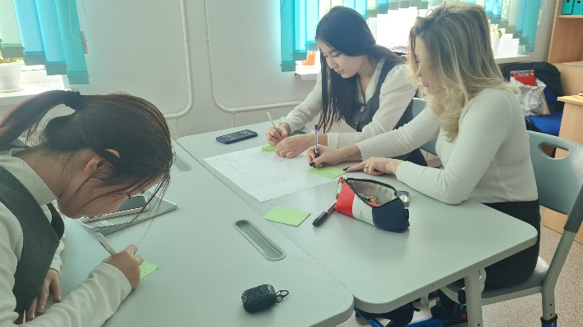 | 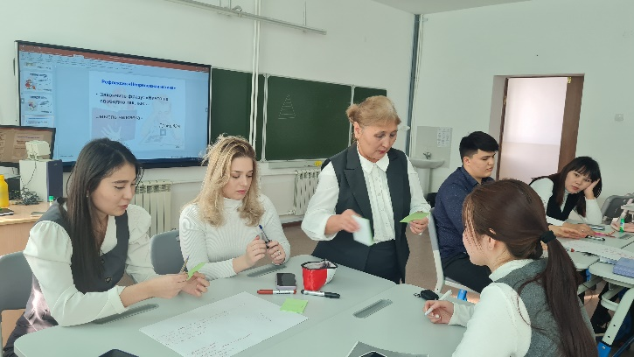
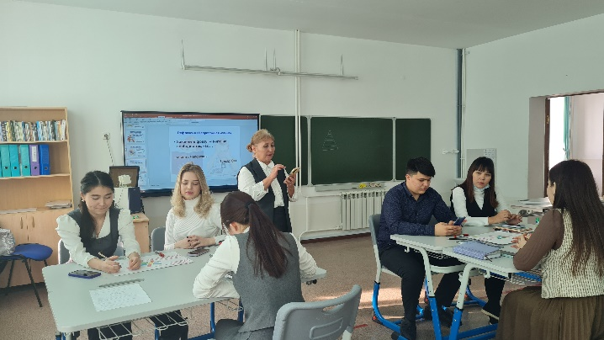 | 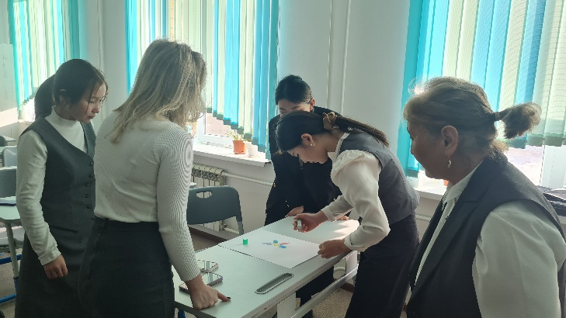

🔹«Жас мұғалім» мектебінің кезекті отырысы ұйымдастырылды.
🔹Мақсаты—жас мамандарды жоспар құру үлгілерімен таныстыру, күнделікті сабақ жоспарын жасауда оқу мақсатын дұрыс қоя білу жолдарын үйрету.
🔹Коучингті тәжірибелі ұстаз А. Даутова «Жымия амандасу» тренингімен бастап, жас мамандар арасында психологиялық ахуал қалыптастырды.
Тақырып бойынша толық мәлімет берген соң «Ғаламтор тарихы» тақырыбындағы сабағын көрсетті.
«Дискриптор мен бағалау түрлері және қолданылуы» туралы слайдпен толық мәлімет берді.
Жас мамандар топ бойынша қысқа мерзімді сабақ жоспарын дайындады.
Соңында «Padlet» платформасымен рефлексия алынды.
«Жүз рет айтқанша, бір рет көрген артық»-демекші теория мен практика жүзінде өткен коучингтен жас мамандар құнды мәліметтер ала алды.

«Жас мұғалім» мектебінің кезекті отырысын тәжірибелі ұстаз, педагог —зерттеуші Сулекенова Гулжан Утесиновна өткізді.
🔹Күнделікті сабақ барысында жеке тұлғаның ой-танымдық дағдыларын қалыптастырудағы әдіс-тәсілдерімен бөлісті.
♦️Коучинг түрінде ұйымдастырылған шара барысында ойын арқылы
пәнге қызығушылықты арттыру мен болжау қабілетін дамытатынын жеткізе білді. сонымен қатар қатысушы жас мамандармен қызықты ойын түрлері ұйымдастырылды

Қалыптастырушы бағалау білім беру процесінде оқушы мен мұғалімнің арасындағы өзара тығыз байланысты жүзеге асырады. Сонымен қатар оқушыларға жаңа материалды меңгертуде тапсырмаларды қаншалықты дұрыс орындағанын білуге және оқытудағы мақсаттар мен міндеттерді орындауға мүмкіндік туғызады.
Жас мамандарға әдістемелік қолдау көрсету мақсатында тәжірибелі ұстаз А. Биктурлина «Сабақ үрдісінде қалыптастырушы бағалауды қолдану ерекшеліктері» тақырыбында коучинг өткізді.
Мақсаты: жас ұстаздардың тәжірибе жинақтауына әдістемелік көмек көрсету, біліктілік дағдыларын жетілдіру. Қалыптастырушы бағалау тәсілдерін білу, сабақтарда қолданған әдіс-тәсілдерді еске түсіру және осы тәсілдердің тиімділігін түсіну және іс – тәжірибесіне енгізу және тәжірибеде қолданудың тиімділігін үйренеді.
Шара түстерді таңдау арқылы психологиялық ахуал қалыптастырумен басталып, жас мамандардың қатысуымен топтық тапсырмалар кезіндегі қалыптастырушы бағалауды жүргізудегі тиімді жолдар түсіндірілді.
Теория мен практика ұштасқан коучингте жас мамандардың әдістемелік қоржыны жаңаша әдіс – тәсілдермен толықты.

 | 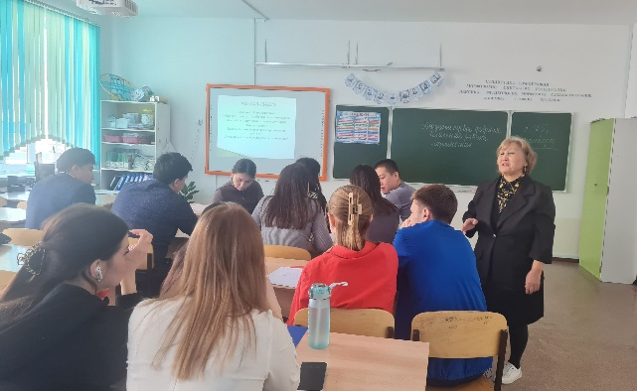 | 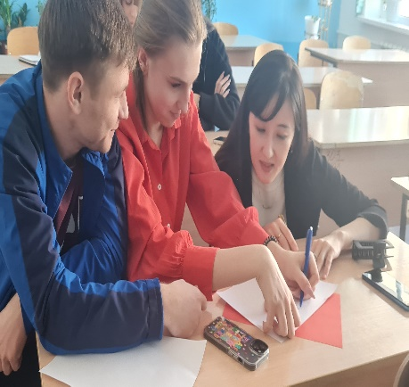

Жас педагогтың кәсіби білігін шыңдаудың үздіксіздігі – оның шығармашылық қабілетінің дамуының кепілі және өзіндік жеке педагогтік тәжірибесінің дамуының алғышарты болып табылады.
Осы орайда 22 сәуір күні «Жарқыра, жаса, жас маман!» тақырыбында мектебіміздің жас мұғалімдерінің апталығы басталды.
Апталықтың мақсаты – жас мамандардың кәсіби және шығармашылық қабілеттерін шыңдай отырып, өз мамандықтарына деген жауапкершіліктерін арттыру.
Іс шараға қатысқан жас педагогтар өздері үшін кәсіби жетістік мүмкіндігі мен практикалық дағдыларын нақты пайдалануға және қолдануға мүмкіндік алды.

Апталық барысында ашық сабақтар ұйымдастырылды.

Жас маман Г.Х Хамиттің 5 “Е” класында “Транспортир” тақырыбында ашық сабағы өтті. Оқушылар сабақ барысында жеке, жұптық, топтық тапсырмалар орындап, сабаққа белсене қатысты. Сабақ оқу мақсатына жетті. | Жас маман А.С Плеханованың 5 «Ж» класындағы «Семь чудес света.Обобщающие слова» тақырыбындағы ашық сабақ

Сыныптан тыс шаралар, көңілді қоңырау сәттерінен

5 және 6 кластар арасында “Smart Kids” тақырыбында интеллектуалды ойыны өтті. Окушылар топқа бірігіп, жарысқа белсене қатысты. Жеңіске жеткен топтарға диплом таратылды.  Жас мамандар: Әбдіжәлел Г.Ж., Бозақова Д.Н. | “Candle” атты көңілді қоңырау өткізілді.Физика пәні бойынша логикалық сұрақтарға оқушылар белсене жауап берді. Ұйымдастырушы жас маман Тасболат А.Қ

Жас мамандар апталығы аясында 23 сәуір күні 4 “А” сынып оқушыларымен “Нейро жаттығулар арқылы ойлау қабілетімізді дамытамыз” тақырыбында ашық сабақ өтті. Мақсаты: Оқушылардың ойлау қабілетін дамыту, оң жақ және сол жақ жарты шарларының үйлесімді жұмыс жасауын, есте сақтау қабілетін арттыру, ұсақ және ірі маториканы дамыту, ақпаратты тез қабылдап, қорытуға көмегін тигізу, зейінді шоғырландыру, әр түрлі әдіс-тәсілдер арқылы мидың жұмыс жасауын жақсарту. Оқушылар тапсырма орындау барсында, топтық және жеке жұмыс жасады, сабаққа белсене қатысты. Педагог-психолог: Садуллаева С.Д

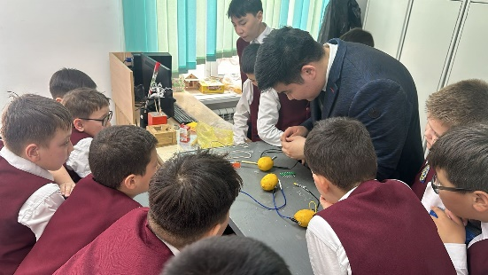 | 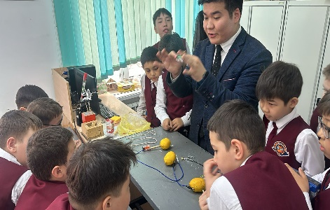 | 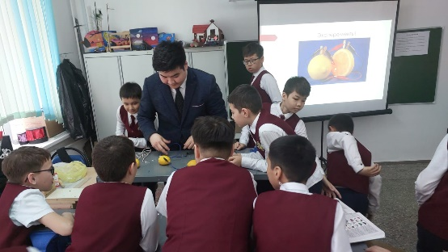
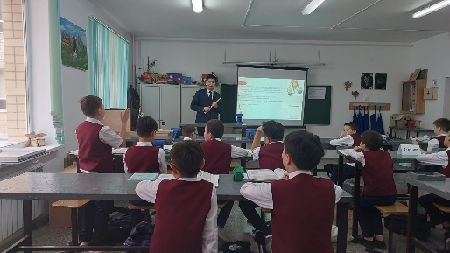 | 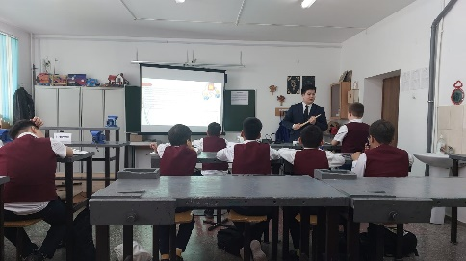 | Көркем еңбек пәнінің мұғалімі Д.Р Сисенбай «Электротехническая арматура. Эксперименты с различными источниками электрической энергии» тақырыбында ұл балаларға арналған сабағы болды.

22-сәуір күні 5 “Ә” класында “Жануарлар арасындағы қарым-қатынас” тақырыбында ашық сабақ өтті. Оқушылар сабақ барысында жеке, жұптық, топтық тапсырмалар орындап, сабаққа белсене қатысты. «Иық тірескен шеңбер», «Барабан», "Кинометафора" әдістерін ұтымды қоладна білді. Сабақ оқу мақсатына жетті.
Пән мұғалімі: Хамит Б.Қ
Апталық аясында бастауыш класс мұғалімі Э.Д Кунакбаева 3 «Ж» класында Х.К.Андерсен «Ромашка»
Лексическая тема: Без воды нет жизни…тақырыбындағы ашық сабағы болып өтті.

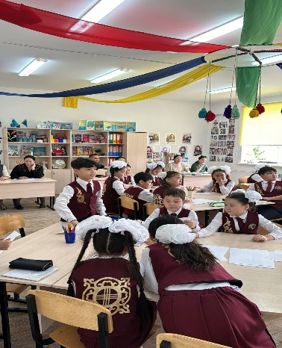 | 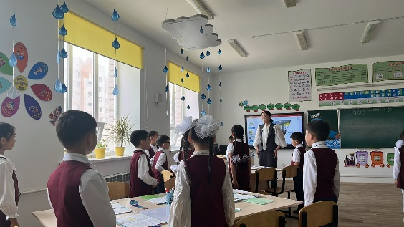 | 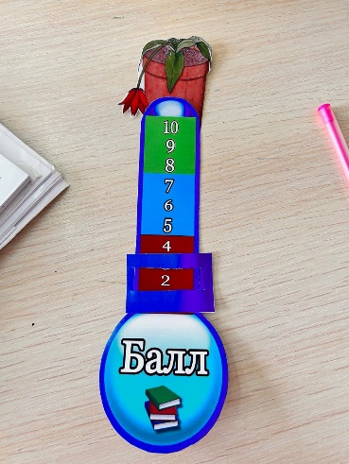
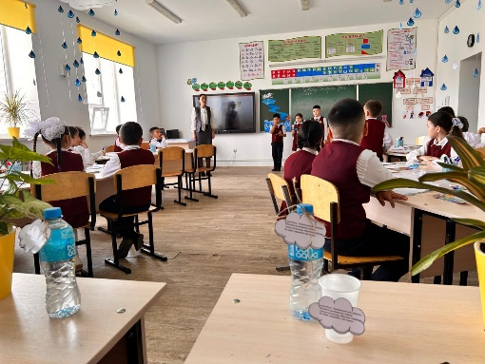 | 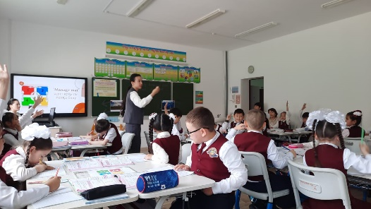 | Бастауыш класс мұғалімдері А.Жылқыбаева мен А.Абдісалам ашық сабақ сәтінен.

«Ұстаз» атты ұлы есім қашанда кісілік келбеті жоғары саналатын, шәкірттерге үлгі - өнеге, білім - тәрбие беретін, ізгілік нәрін төгетін ерен еңбектің иелері. Қай қоғамда да ұстаз құрметті орындардың төрінен табылады.
Жас мамандардың арасында белсенді, шығармашылықпен жұмыс жүргізетін жаңашылдықты қолдау, мұғалім мәртебесін көтеріп, олардың өз мамандығына қызығушылығын арттыру тәжірибе алмасуын жан-жақты дамыту мақсатында "Жас маман-2024" байқауы өткен болатын.
Байқауға 6 мұғалім қатысып, «Заманауи ұстаздың портреті» айдарымен өздерін таныстырса, сабақта қолданатын тиімді әдіс – тәсілдерді ұсынып, тәлімгерлерімен бірге өз өнері сынды түрлі кезеңдерінен бақ сынасты.
Барлық қатысушылар кәсіподақ ұйымының қолдауымен өздеріне лайық жүлделі орындармен марапатталса, "Жас маман-2024" атағын бастауыш класс мұғалімі Абдісалам Аңсаған Қыдыралықызы иеленді.

Жақсы жақтарымыз:
- Сандық ресурстарды тиімді пайдалануы.
- Пәндік бейінділікке қарай оқушылармен жүйелі жұмыстар жүргізілді.
- Мектепте өткізілген коучинг, оқыту семинарларына қатысып, тәжірибе жинақтады.
Әлсіз жақтарымыз:
- Өзара тәжирибе алмасудың төмендігі (өзара сабаққа қатысу).
- Үлгерімі орташа оқушылармен жұмыстың жүйелі жүргізілмеуі.
- Мұғалімдер арасында өз білімін жетілдіру жұмыстарының белсенділігі төмен.
- Мектеп сайтына өткізген іс-шалаларды тіркеуге дағдыланбау.
- Жас мамандардың біліктілік санаттарын көтеруге жұмыстану
- Жас мамандардың ғылыми дәрежелерін көтеру бағытында жұмыстануды қажет етеді.
Мүмкіндіктеріміз:
- Жұмысқа жауапкершілікті арттыру.
- Сабақтың кезеңдеріне және нәтижелігіне көңіл аудару.
- Үлгерімі төмен және мотивациясы жоғары оқушылармен жұмыстың мазмұның күшейту.
- Әр тараудан кейін сынық алу, шығарма, эссе жазғызу.
- Қалалық, облыстық, республикалық деңгейде ұйымдастырылатын іс-шараларға белсенді қатысу.
- Үнемі кәсіби құзіреттілігін арттыру, әріптестерімен желілік қауымдастықты дамыту.
- Зерде, ғылыми жобаға оқушыларды қатыстыру.
- Ағылшын тілінде сөйлейтін орта қалыптастыру.

«Жас мұғалім» мектебінің жетекшісі: А.А Боранбаева

АҚТӨБЕ ҚАЛАСЫ, № 56 ЖАЛПЫ БІЛІМ БЕРЕТІН ОРТА МЕКТЕБІ

2023-2024 ОҚУ ЖЫЛЫ «ЖАС МҰҒАЛІМДЕР» МЕКТЕБІНІҢ
ЕСЕБІ

«Жас мұғалім» мектебінің жетекшісі: А.А Боранбаева

2023 – 2024 оқу жылы

